ФИО
Ахмедова Патимат | - | -
Мустафаев Джабраил | МЕДАЛИСТ | ДГУ, юридический факультет
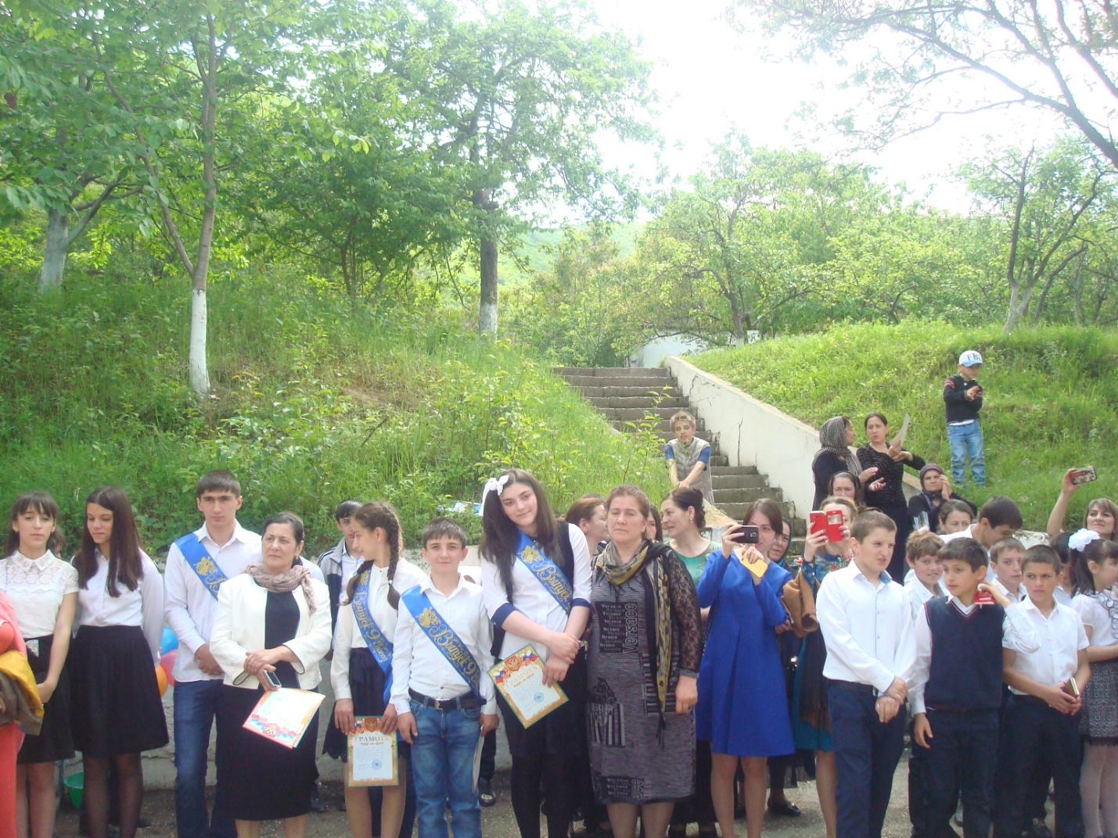

2016-2017гг
Алиева Баху |  | ЭЛИСТА, медколледж
Исаев Магомед | -
Исаев Хасбулла |  | Воронеж, военно-воздушная академия
Расулов Магомед |  | ДГУ, физкультурный факультет
Магомедова Аминат | МЕДАЛИСТКА | ДГПУ,филологический факультет
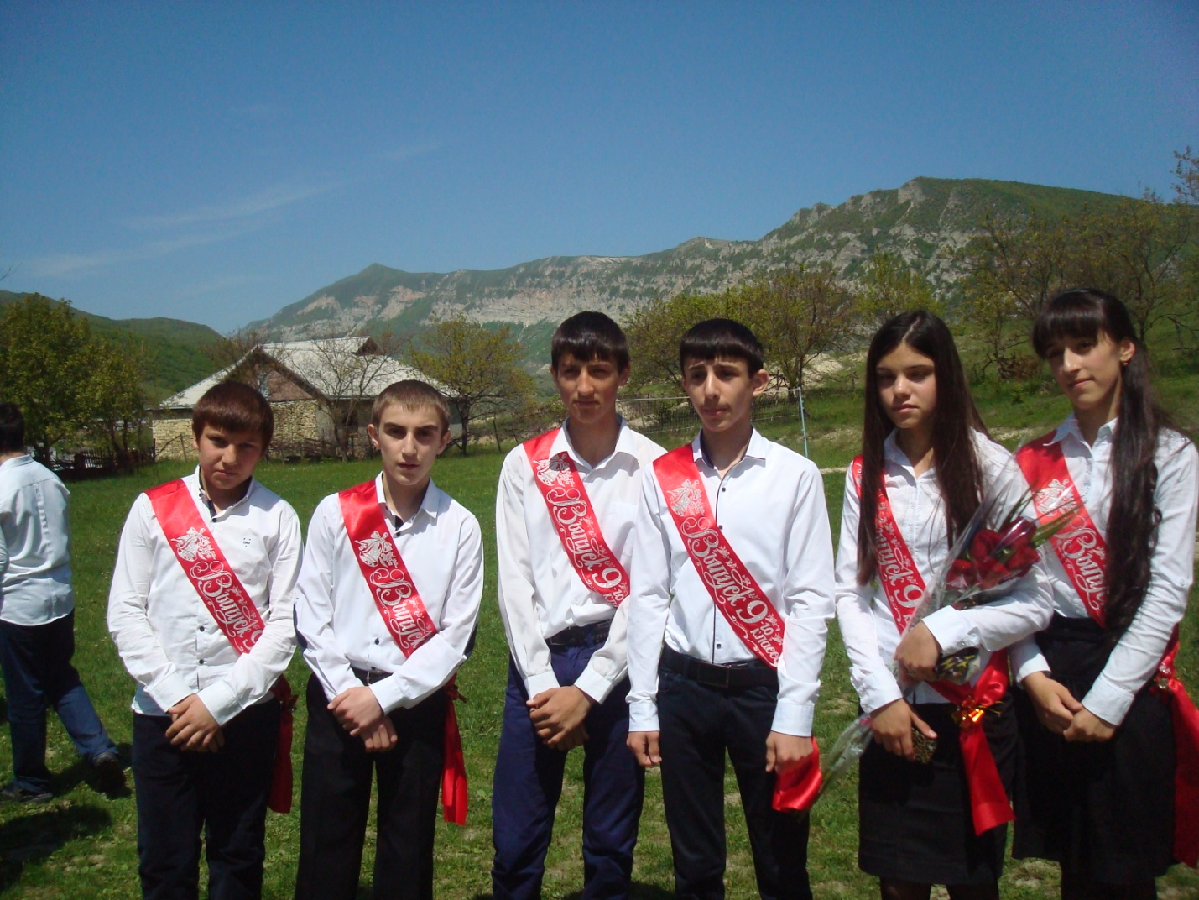

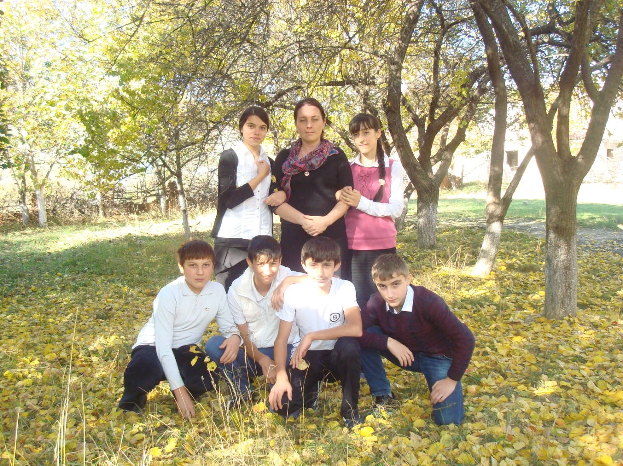

2015-16гг
Абдуллаев Магомед
Ахмедов Ахмед
Гаджиева Султанат | медалистка | Правовая академия
Магомедов Арсен |  | Избербаш индустриально-промышленный колледж
Магомедов Ислам
Магомедов Магомед |  | Махачкала, медколледж
Мустафаева Написат | медалистка | Медицинская академия
Мустафаева Ширин |  | Каспийск,медколледж
Мустафаев Мпгомедсаид
Османов Руслан |  | Ростов, Мед колледж
Расулова Мариям |  | Элиста медколледж

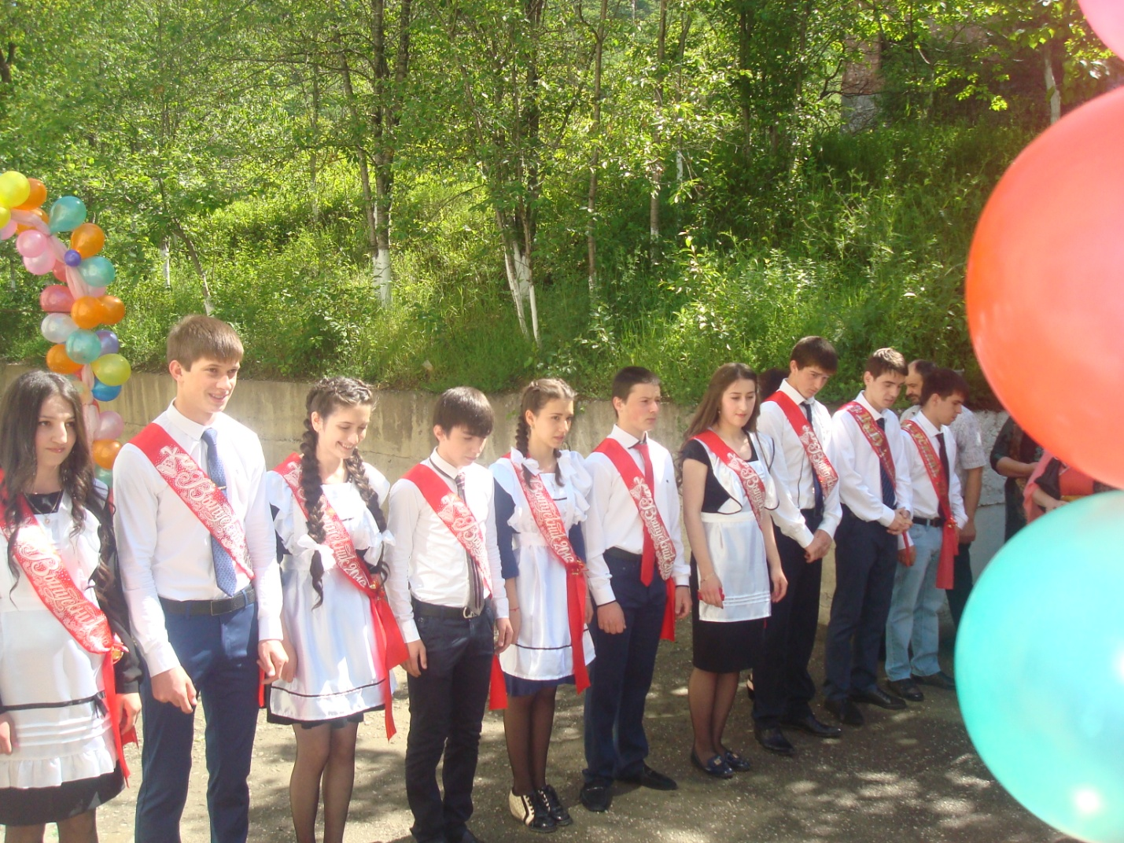

2014-2015 гг
Алиев Шамиль | Иваново МЧС
Адзиева Разият | ДГПУ, филологический факультет
Гаджиева Салихат | Правовая академия, ДГПУ.исторический факультет
Исаев Зайпулла
Ибрагимова Салимат | Медколледж
Магомедов Гасан | Избербаш индустриально-промышленный колледж
Магомедова Зайнаб
Мустафаев Артур | Курсы повара

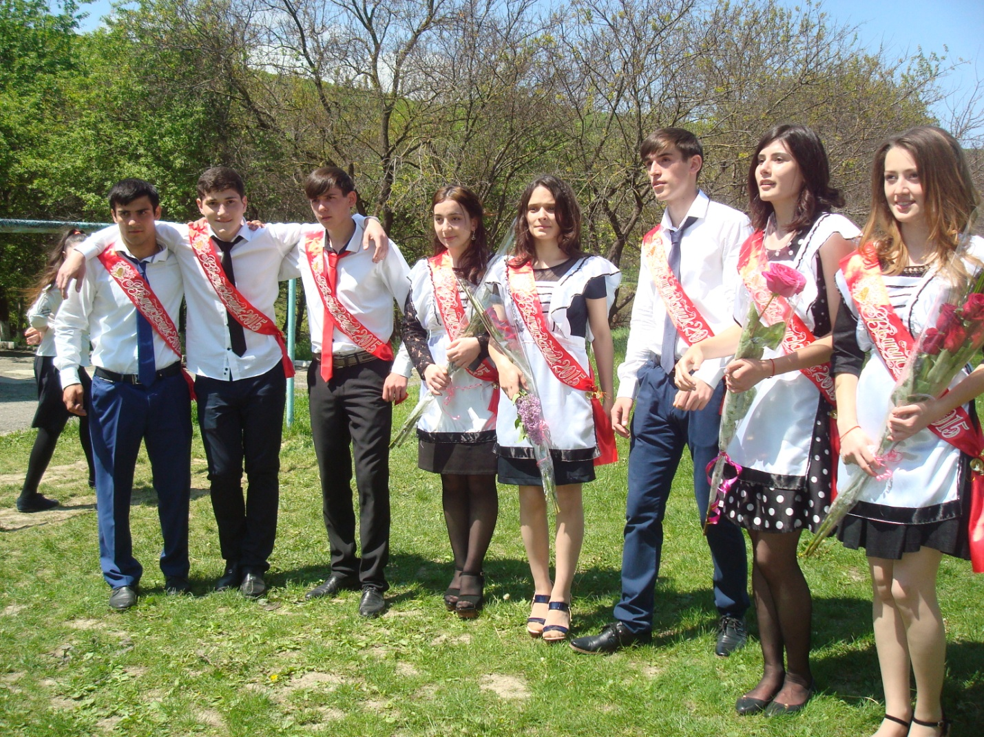
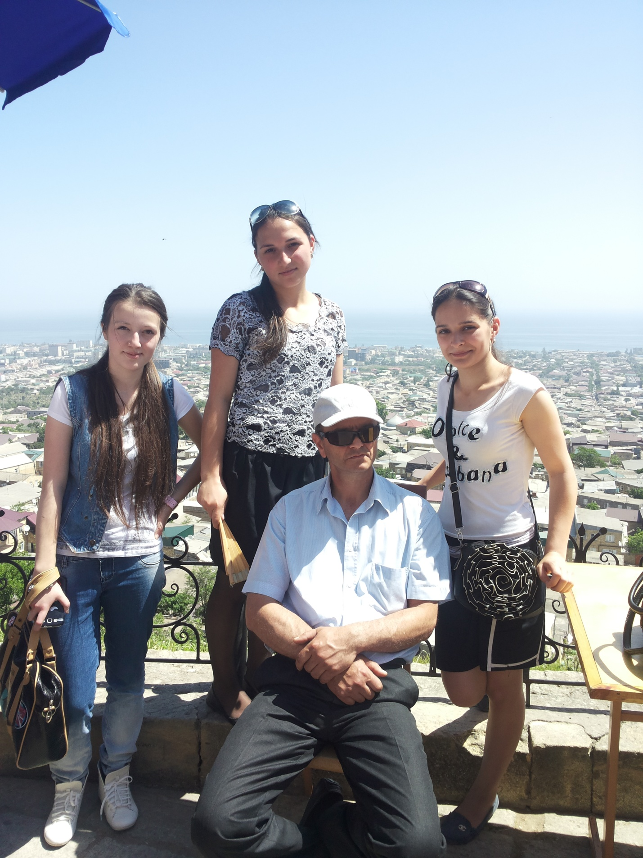

2013-14
Абдуллаев Ибрагим А.
Абдулмуталимова Аминат
Исаев Гаджи | Автодорожный колледж
Магомедов Багомед | Нархоз, юридический ф.
Ибрагимова Хадижат | Махачкала, медколледж
Магомедова Зарема | Элиста, медколледж
Магомедов Магомедрасул | ДГСХА, агрономический ф.
Ибрагимов Магомед | Инновационный колледж юридический ф.
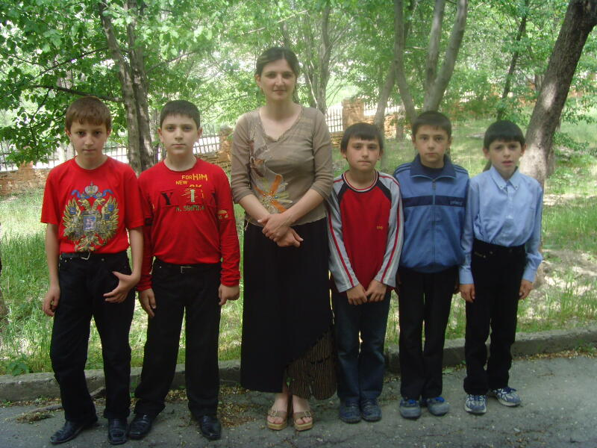
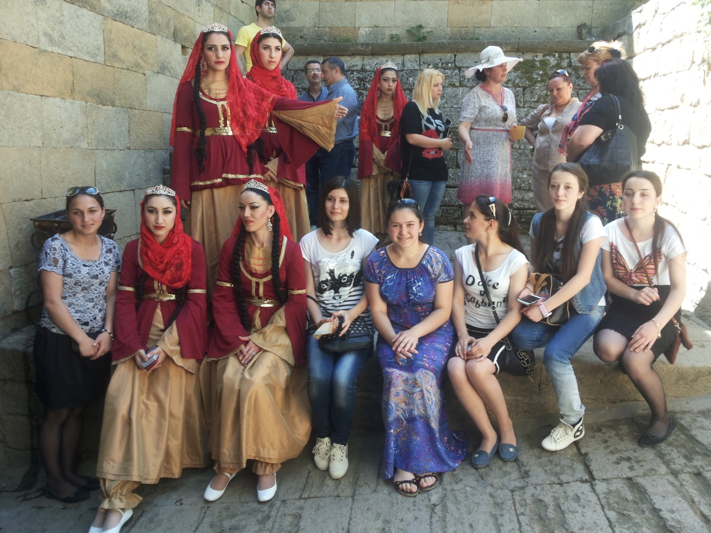
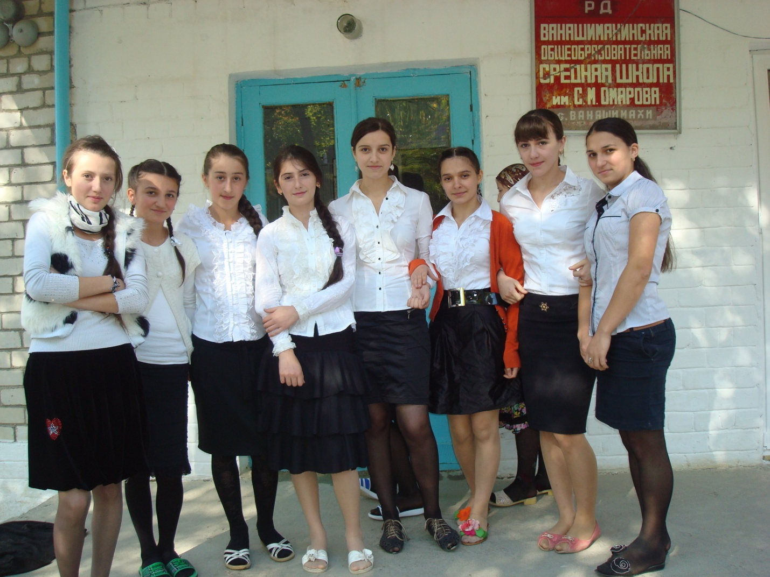

2012-13 гг

Алиев Алибулат
Адзиева Сайгибат |  | Нархоз, экономический ф.
Адзиева Салихат |  | Нархоз, экономический ф.
Багомедов Камалудин
Расулова Залина |  | Элиста, медколледж
Сулейманова Наида |  | медколледж
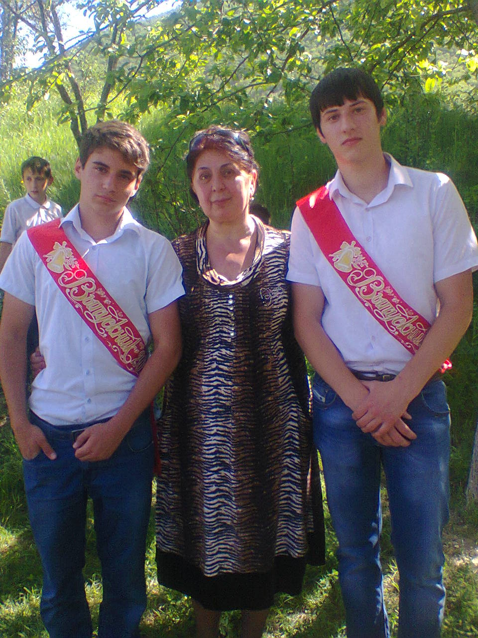
2011-2012гг
Адзиев Ислам | Политехнический институт
Алиев Абакар
Алиев Абдулгамид | Нархоз,
Ибрагимов Магомед | ДГПУ, ФИЗИКО-МАТЕМАТИЧЕСКИЙ Ф. | Работает учителем математики
Ибрагимов Хайрулла
Ибрагимов Шамиль
Магомедов Гасан
Магомедов Гаджимурад | Тюмень, нефтегазовый ф.
Магомедова Патимат | ДГУ, эколого-географический ф.
Мустафаева Раисат | ДГУ, биологический ф.
Омаршаев Расул
Османов Осман | Избербашш, индустриально-экономический колледж
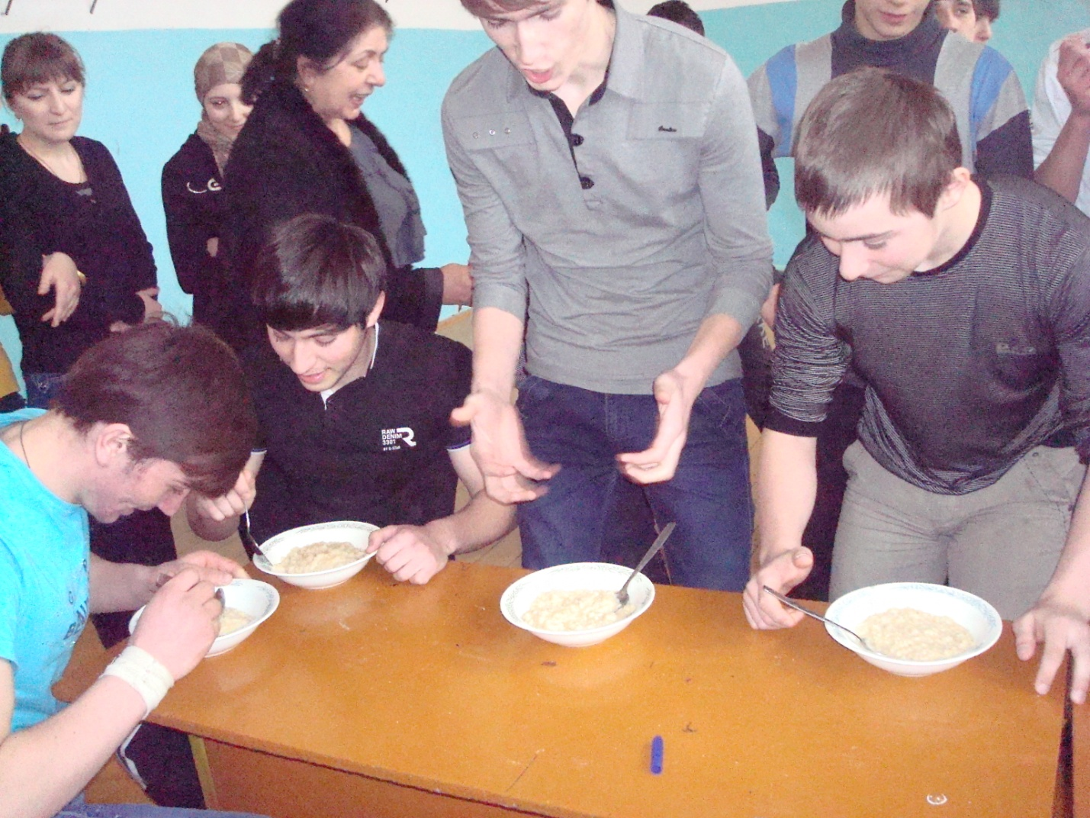
2010-2011
Гапизов Заур
Мустафаева Загидат
Магомедов Магомедрасул | политехнический
Магомедов Руслан | Нархоз, юридический ф.
Ибрагимова Залина | медучилище

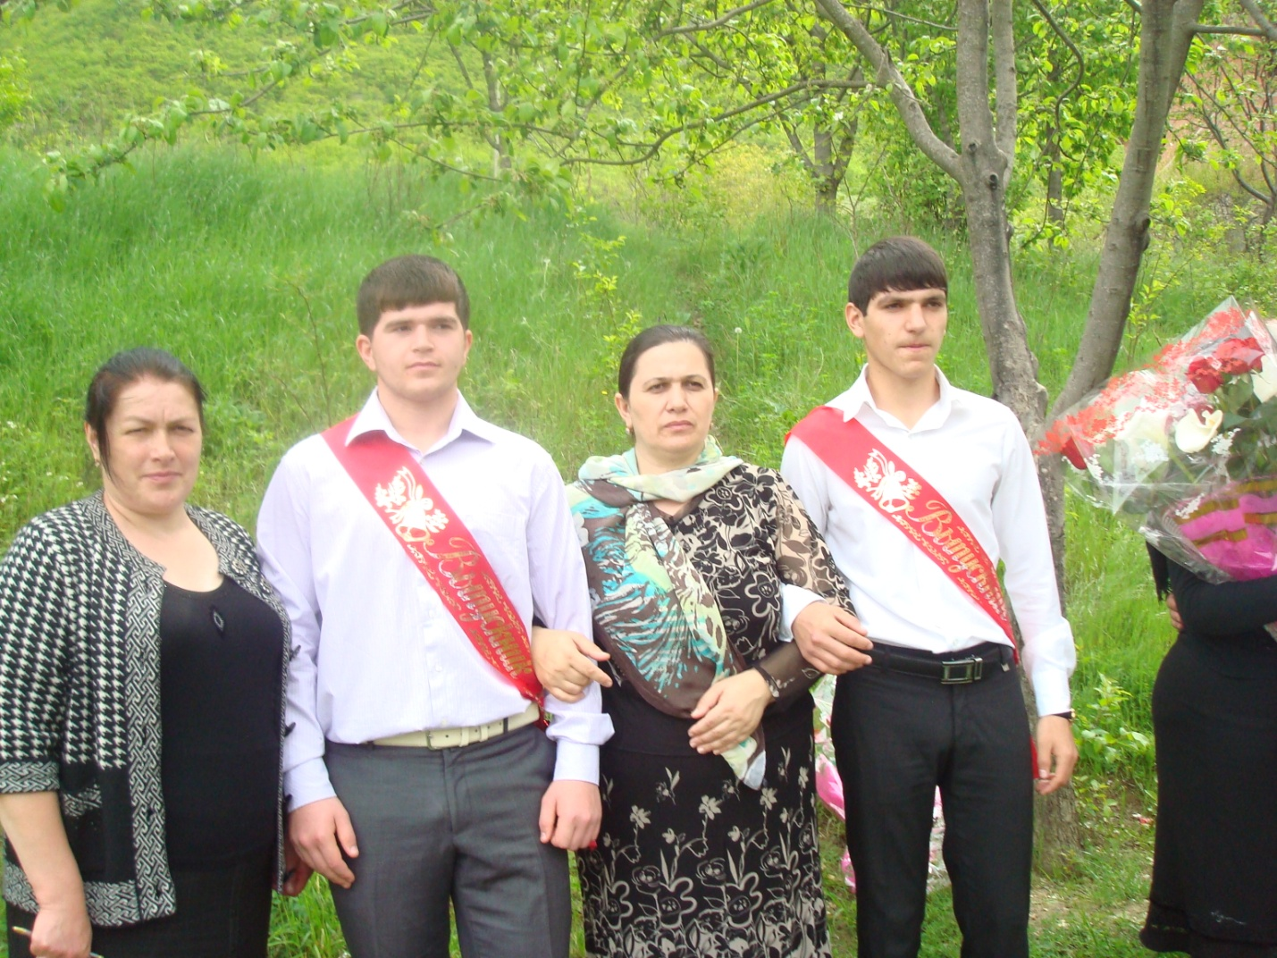

2009-2010
Гатамова Аминат Наримановна | ДГУ, исторический ф.
Гереев Магомед Арсланович | Самарскийвысшее- военный
Гапизов Зияудин
Залкепреев Абдулазиз
Качагов Абдулла Омарович
Ибрагимов Арсен Ибрагимович | Дгу, экономический ф
Магомедова Умуриза Руслановна | ДГУ, исторический ф. | Работает учителем истории
Магомедова Асият Гусеновна | Нархоз, экономический
Магомедова Нашират Магомедрасуловна | Элиста, медколледж
Магомедов Магомед
Меджидов Магомед Алибулатович | ДГСХА, зооинженерный ф.
Сулейманов Ислам Магомедрасулович
2008-2009
Адзиев Арсен Магомедович | ДГСХА, механический ф.
Аскадинова Насихат Магомедовна
Гапизова Написат
Зубайруева Хапсат Магомедиминовна | Нархоз, экономический ф.
Магомедова Айшат Магомедовна | Правовая академия
Магомедов Ибрагим Русланович | ДГСХА, механический ф.
Магомедов МагомедАрсенович
Магомедов Магомед Омарович
Мусаев Гаджимурад Магомедрасулович | Правовая академия
Мустафаев Абдусалам Разиевич
Мустафаев Ислам Магомедрасулович
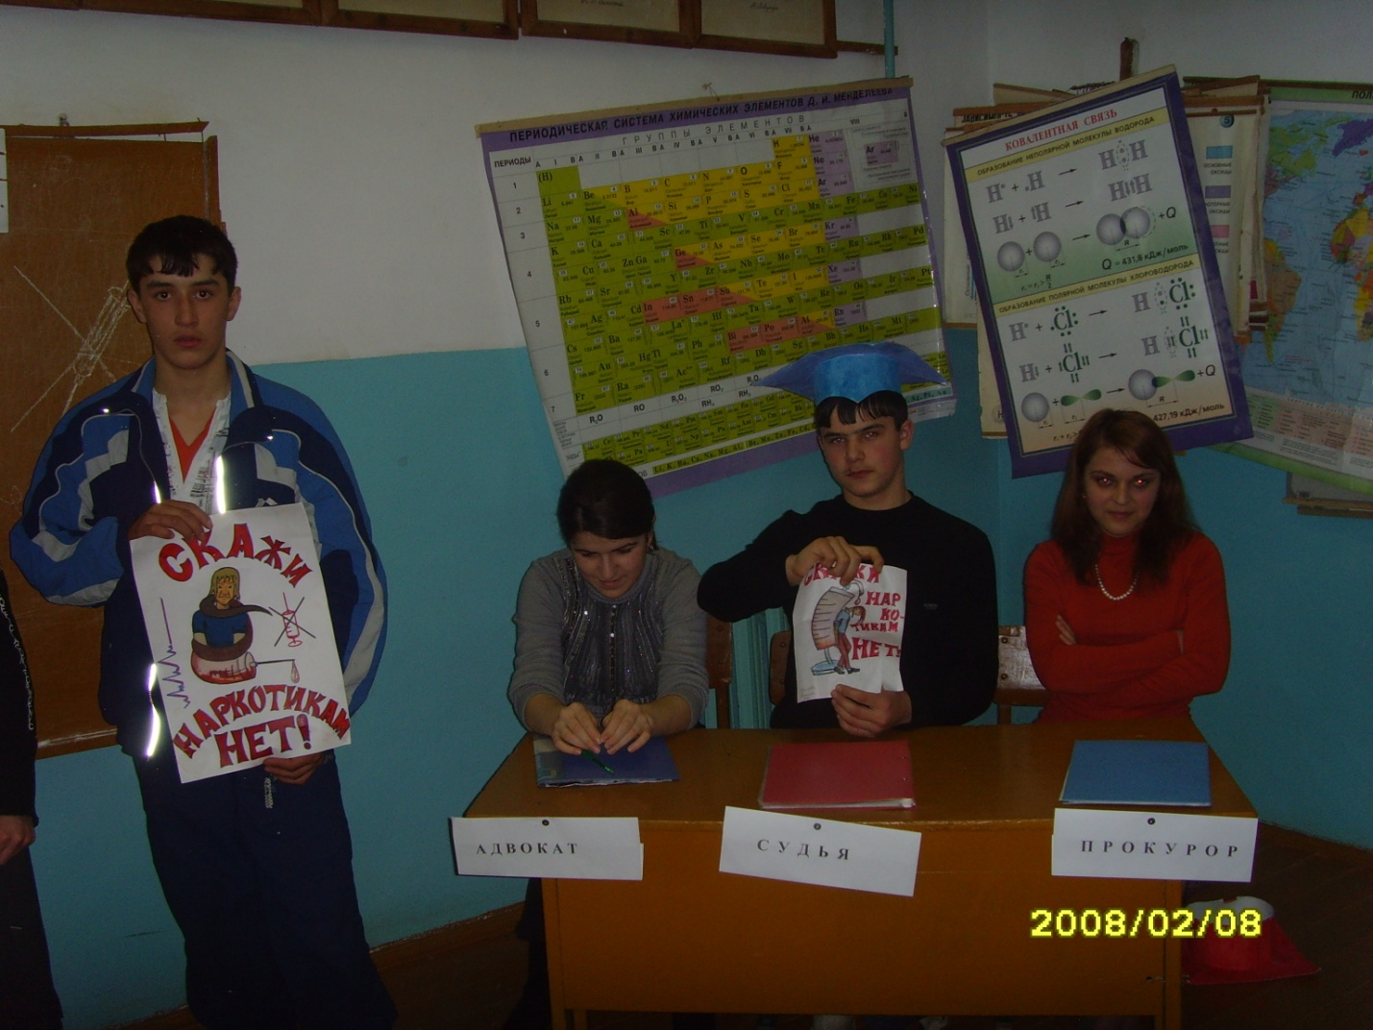

2007-2008 гг
Абдулмуталимова Патимат Хизриевна
Абакаров Магомед Абакарович
Алиев Арсен Багаудинович |  | СУДМЕДЭКСПЕРТ
Алиева Заира Магомедовна
Магомедов Магомедали Магомедрасулович
Магомедов Каримулла Русланович | ДГСХА, ЗООИНЖЕНЕРНЫЙ Ф.
Магомедова Зухра Башировна
Мустафаев Камиль Магомедрасулавич
Сулейманова Нашират Магомедрасуловна
Магомедова Зухра Магомедрасуловна
